教育视频资源整合解决方案

北京互信互通信息技术有限公司
二〇一六年一月

更新记录
序号 | 日期 | 新版本号 | 更新说明 | 作者
1 | 2016-01-28 | V1.0 | 方案编写 | 景昆
2
…

目录
一、 项目背景 3
二、 现状分析 3
三、 社会资源接入面临的问题与挑战 4
四、 解决方案 4
4.1、方案综述 4
4.2、总体框架 5
4.3、教委视频资源接入方式 5
4.3.1、各级教委专网接入方式 5
4.4、视频通介绍 6
4.4.1、功能介绍 7
4.4.2、产品参数 7
4.5、应用场景介绍 8

项目背景
由于近期全国校园不断发生恶性案件，教育部要求，把维护校园安全作为当前和今后一个时期一项重大政治任务，切实抓紧抓实抓好。孩子是无辜的，请不要让无辜的孩子再受到伤害了！教育局和公安局联合发出紧急通知，全市所有学校必须在校门口和关键地方设置监控探头，强化防控，确保学生安全。
通知要求，有条件的学校，要在校门口设置高清探头，并安排人员在后台值守，及时发现、快速处置异常情况。学校要确保校园内及校门口所设监控探头运行正常，且监控数据存储时间不少于30天。为了坚决防止不法分子进入校园制造事端，健全学校保卫组织，充实校园保卫力量，配备必要的防护装备，加强校门保卫、校内巡逻和安全检查，尤其要加强农村寄宿制学校夜间值班和巡逻。严格执行校内安全管理工作制度、外来人员出入登记制度等。加强技防，确保重点时段和重点部位的安全。

现状分析
现有的学校大部分均已安装视频监控系统，但由于校园视频监控图像大多是由学校或当地教委统一组织建设，虽然满足了学校的建设要求，但各级教委视频不统一，所采用监控系统的技术跨度很大，但很多早期建设的系统还没一个统一的标准，给视频联网、教育部统一管理造成了很大困难。

社会资源接入面临的问题与挑战
- 视频资源数量庞大：学校人员密集，要求监控到校区每一个角落。在学校内出入口、校内通道、室外广场、操场、活动场馆、校内绿地、停车场、建筑物周边、建筑内走廊、楼厅、天花板、电梯间、实验室、电教室、图书馆、财务室、资料室、机房、库房、配电间、锅炉房等都需要安装监控摄像机，学校视频数量十分巨大。
- 多类型管理：各级教委视频不统一。
- 设备/平台多样化：学校的视频建设时期不同，设备及平台各异。
- 联网接入成本高：要考虑充分利旧和不影响原有系统运行，应最大程度降低接入成本。
- 视频获取难/存储不统一：历史视频获取耗时耗力存储时间不统一。
- 平台稳定性要好：保障平台稳定是接入面临的关键因素。

解决方案

4.1、方案综述
视频通接入的视频资源，能够为教委局业务系统提供更广泛的视图资源。为教委业务系统的有效利用提供更为充分的保障。
教委视频监控系统因为建设时间不同，采用技术手段不同，设计规划不同，造成前端视频系统五花八门。按照资源高度共享、运作机制完善、维护保障有力的要求，建成学校内出入口、校内通道、室外广场、操场、活动场馆、校内绿地、停车场、建筑物周边、建筑内走廊、楼厅、天花板、电梯间、实验室、电教室、图书馆、财务室、资料室、机房、库房、配电间、锅炉房重点部位的视频监控联网设施，形成以市教委局应为中枢，各学校为辅助的教委动态视频监控网络。

4.2、总体框架
本方案将以视频通为核心，在市教委局建立社会资源平台。将社会给的教委图像点位通过视频通接入到教委资源平台。这种方式不影响原单位及个人的原有使用方式，只占用单位及个人一部分网络带宽，将视频上传到教委资源平台。
教委资源平台与教委系统平台对接，实现向上级教委系统平台提供视频媒体流。教委资源平台提供视频浏览、流媒体转发、历史视频浏览、视频上传等功能，权限分配由教委部门统一分配。

4.3、教委视频资源接入方式

4.3.1、各级教委专网接入方式
各级教委建设的视频系统只供本单位使用，视频通过视频通的双专网网结合方式，将视频上传到教育专网视频管理平台。视频通采用双网卡方式，将视频上传到教育专网视频管理平台，教育专网视频管理平台通过安全网闸将视频上传到视频专网，为教育系统提供视频资源。
专网视频接入分三步走：
- 视频通将私有局域网视频资源进行统一编码整合；
- 通过视频通内外网映射功能，将私有局域网视频通过视频通传输到社会资源平台；
- 社会资源平台通过安全网闸将视频上传到公安视频专网，为公安专网平台提供社会视频资源。

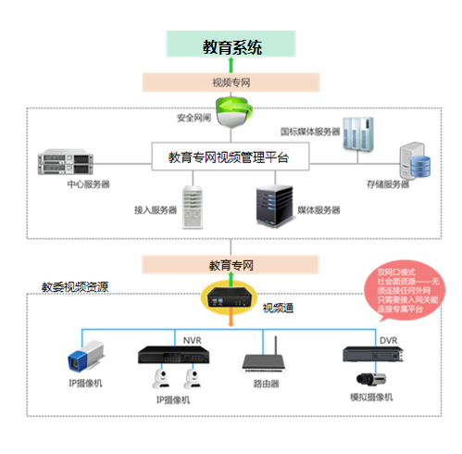

4.4、视频通介绍
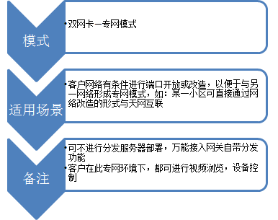
视频通主要是用于解决各类复杂、多样的前端设备接入问题，同时保持了已有本地监控系统的可用性。视频通将各类前端厂商的视频协议进行封装，将数量众多的各类厂商的本地监控系统接入到教育专网视频管理平台中，视频通能够维持现有本地监控系统的设备与操控模式不变。

4.4.1、功能介绍

4.4.1.1、前端接入
提供对前端点位的接入能力，包括云台控制、视频控制、报警消息通知等功能。视频通支持海康、大华、宇视、景阳等厂家的大部分产品，对于未能接入的前端产品，在前端设备厂家提供研发支持的情况下，我公司可提供设备接入服务。

4.4.1.2、分发功能
提供对前端点位的视频流媒体的转发及分发能力，支持监控客户端的并发访问。

4.4.1.3、前端设备状态检测
提供前端设备状态实时监测能力，实现在线监测前端设备的在线或故障状态。

4.4.2、产品参数
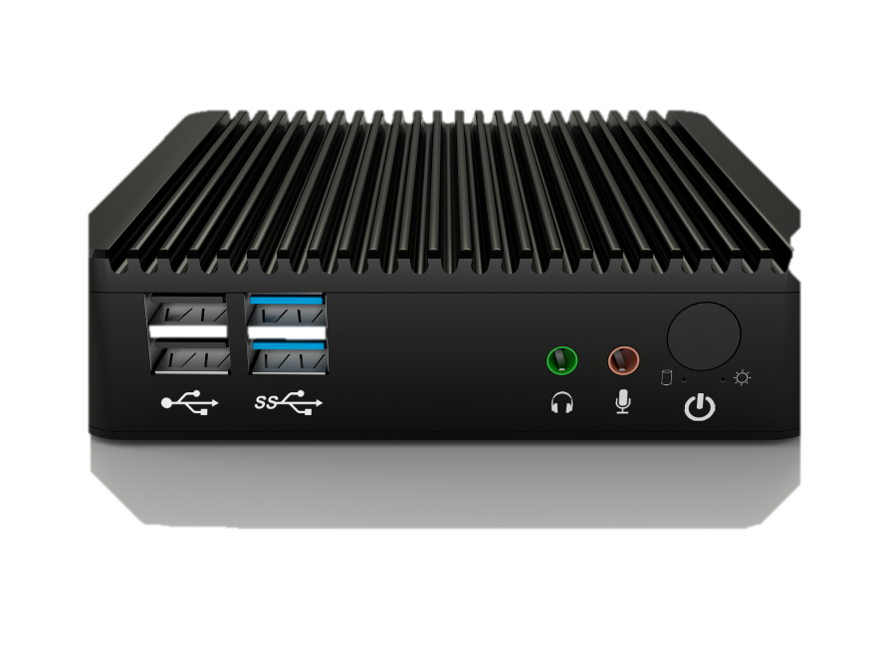

硬件参数 | 型号
 | WNWG-SQ002（型号2）
处理器 | BAY TRAL-M J1900 SOC芯片  主频（2.41~2.58GHZ）
内存 | 2GB
容量 | 1*MINI-SATA SSD 32GB
网络 | 2*RTL8111ELAN千兆网卡
支持WIFI | 否
接口 | 1*12V DC电源  1*HDMI、1*VGA  4*USB 1*RJ45COM
尺寸 | 134*124*36（MM）
工作温度 | -20°C~60°C
软件参数 | 型号
 | WNWG-SQ002（型号2）
接入路数 | 100路视频
并发路数 | 700兆有效带宽并发路数
自启动 | 断电保护，通电重启

4.5、应用场景介绍
1、校门口
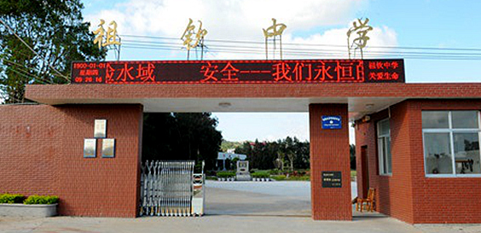
2、学校走廊

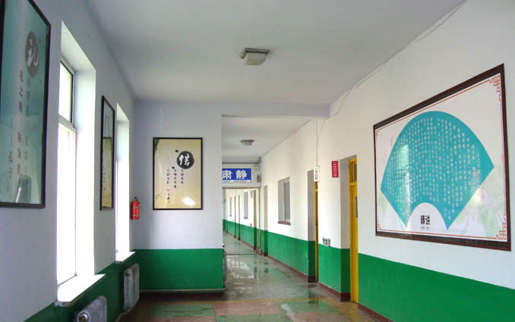
3、学校操场
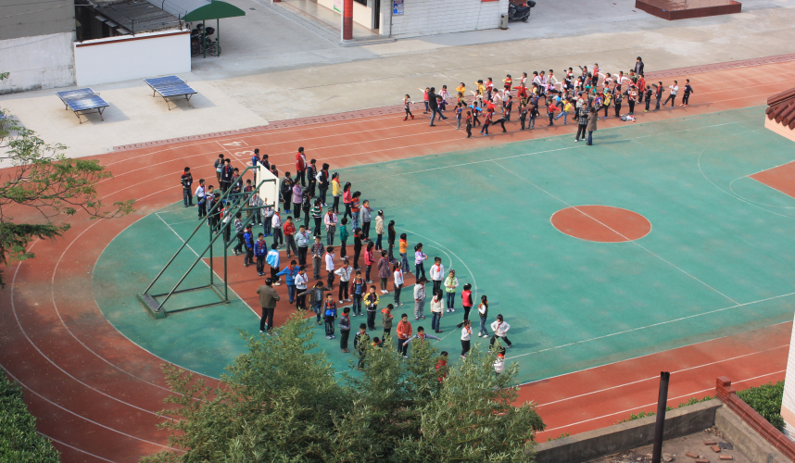
4、电教室
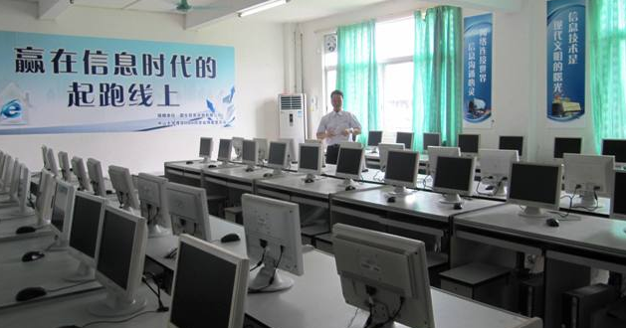
5、图书馆
